
第二届全国双语教育研讨会
The 2nd National Conference on Bilingual Education
简 报 No.3
2006年4月26～28日
主审：钟启泉、王斌华 主编：邓志伟 副主编：俎媛媛、熊建辉
摄影：刘 琪
编辑：闫龙、张树德、严玉萍、曾龙、王娜、汪瑰娟、侯志红、王媛、张淑萍、许敏、乔虹皓、魏薇
主 办：教育部人文社会科学重点研究基地华东师范大学课程与教学研究所
华东师范大学双语教育研究中心
协 办：上海市双语教学实验指导工作小组、上海市普陀区教育局、上海市闸北区教育局、上海市新黄浦实验学校、上海市闸北区第一中心小学、上海贝林格双语教育研究院、新加坡泛太平洋教育出版有限公司、《全球教育展望》杂志社、《中小学英语教学与研究》杂志社

4月28日，第二届全国双语教育研讨会进入第三天，主会场又进入了另一高潮，有包括赵骥民教授、钱源伟教授、龙琪副教授等多位学者的主题演讲，有双语教育专家与代表们精彩的现场互动，与会代表聚精会神倾听专家们的演讲的同时，最后是王斌华教授的闭幕词。主题发言由山东省青岛市教育科学研究所副所长于立平主持。
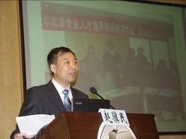
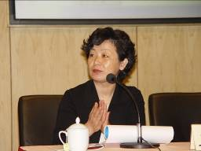
- 主题发言

- 赵骥民的主题发言：《论长春师范学院双语师资培养创新模式》
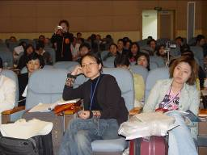
首先由吉林长春师范学院副院长赵骥民教授作报告，他报告的题目是：《论长春师范学院双语师资培养创新模式》。赵老师基于实践研究，主要阐述了长春师范学院中小学双语师资培养的四种创新模式：㈠“2+2”模式、㈡“3＋2”模式、㈢“英语＋选修”模式、㈣“专业＋辅修”模式。谈到如何实施中小学双语师资培养创新模式的问题，长春师范学院的做法是：㈠ 明确培养目标。中小学双语教师是指能用英语来教授其他非语言学科（如体育、音乐、美术、数学、化学、物理等）的教师。因此，我院培养目标非常明确，即培养未来能够到中小学用英语教授非语言学科的教师。目前绝大多数双语实验学校主要采用职后培训的方式来解决双语教师缺乏的问题。部分实验学校的双语课程是由英语教师来教授的，他们反映教授小学三年级以上的学科及中学的各学科力不从心，很多学科知识连自己都不明白，更不用说用英语讲授了。也有部分实验学校的双语课程是由学科教师经过一段时间的英语培训后来讲授的，但这并不能满足当前各双语学校对双语教师量的和质的需求。来自上海全国双语教学研讨会和苏州全国双语教育评价研讨会的信息显示，目前全国双语教学实验学校亟需能够从事双语教学的教师。来自近两年的毕业生的反馈信息显示，凡是能够从事双语教学的毕业生就业时供不应求，这些更坚定了我院将培养中小学双语教师作为实验目标的信心。
㈡设置双语课程。双语课程由双语理论课程，专题讨论课程，中小学双语观摩与实习课程三部分组成。双语课程需要不断发展、完善。一是双语课程经历英语学科的巩固提高---专业英语课程---准双语课程---完整的双语课程体系的渐进发展完善的过程；二是双语课程逐渐由音、体、美、科学、人文、选修等非核心学科向数学、物理等核心学科发展。
㈢开发校本教材。双语教材是制约当前双语教学实验深入开展的另一难题。实践中实验学校发现，引进英文原版教材虽然有利于学生英语思维方式的形成，但是引进的英文原版教材难与我国中考、高考制度接轨，而且对于一些学生来说全英教材难度太大且学起来很吃力。因此，我院既借鉴引进新加坡的中、英双语原版教材，又关注各中小学目前使用的双语教材，在实践中不断总结改进，开发出科学实用的中小学双语教师培养校本教材。㈣多元教学方式。为培养参与者的创新精神和实践能力，双语教师培养教学方式应以学习者为中心，注重学生参与。实践中我院的双语教学方式主要有案例分析式、情境体验式、专题讨论式和讲座式。㈤ 遵循教学原则。学院双语教学实验遵循的是“自愿、小班化、选修、分层”的原则。

2、钱源伟教授的主题发言：《双语教学瓶颈问题初解》
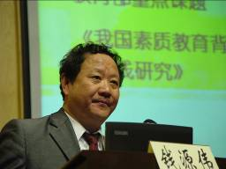
接着，上海师范大学基础教育发展中心主任钱源伟教授作关于《双语教学瓶颈问题初解》的报告。钱老师提出了该报告的背景和框架：⑴基础研究：现状调研，国际比较研究，政府新一轮战略咨询报告。⑵教材。⑶教师专业发展培训方案与实践。⑷双语教学子课题立项行动研究。
他认为，发展双语教学面临着四大瓶颈：师资，教材，环境，评价。具体而言，它们表现在：⑴在师资方面：①大量教师是本土的，我国双语教学是对外语的一种扩展，对语言的理解，表达都存在一定的问题。对语言的习得，需要一定的文化环境，教师对语言的文化理解存在偏差。②学科能力，忽略了学科背景和涵义。③教师应重视对学科内容的表达方式。④课堂教学的节奏、容量。⑵在教材方面：原版与改编的问题。英国大量运用国外的资料，但如何找到国外资料与本土文化的结合点是需要解决的问题。本土化的母语理解思维定势。 ⑶在环境方面：社会公信度；家长、学生的价值取向；学校可能支持的整体条件。考试制度的影响。⑷在评价上：外部社会化评价；内部评价体系。 谈到应对策略，钱老师提出了以下策略：⑴师资培训策略：校外培训，校内培训，自我学习，后两者是关键。外籍教师培训中国双语教师：教学方法：情景教学法，无声教学法等教学方法理论的学习；技能的提高：科学的表述方面等；课题讨论为主，授课教师与参与培训的教师一起讨论。在教材的研发上，我们的可以采用：外部引进，内部研发，校际分享。重视微型课程的开发，因为现在中国大陆还没有真正意义的双语教学，只是学科内容的英语教学。特点：综合性（提出生活经历，名人名言），适应性（考虑学生能力，课时安排等因素），灵活性，开发性，个性化。⑵环境创设策略：校园文化建设，实验班的力度与校度，大型展示研讨活动与学生论坛。⑶评价策略：校外评价，校内评价，自我评价，学生反馈，政府支持。在报告的结束阶段，钱老师认为，只有教师得到发展，学生才能得到发展；只有在双语教学积聚能量，才能在探索中形成双语教学品牌。
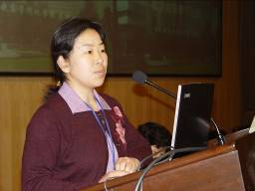
3、龙琪老师的主题发言：《思索与探索：化学双语教学之路》
江苏南京市晓庄师范学院的龙琪老师的报告主题是：《思索与探索：化学双语教学之路》。她以该学校化学系部分学生的双语教学实践为例，介绍了该学校的探索与体会。她的报告主要分为以下三部分：⑴化学的学科特点适宜进行双语教学。⑵ 双语教学提高了大脑的灵活性，双语两种语言存在正向迁移。⑶实施双语教学可以极大地扩展了教学资源。最后，龙琪老师谈了三点体会：启动靠校长、发展靠政策、成功靠教师。
（闫龙 许敏 王媛 张树德 乔虹皓 整理）

- 精彩互动、对话与交流
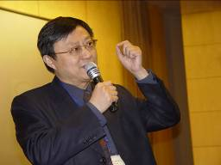
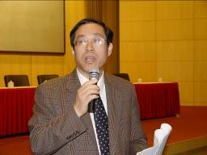
互动部分由上海市新黄浦实验学校校长王洪伟主持，在互动过程中，专家与代表们所涉及的问题主要是：
1、“双语教师的资质认证是否符合中国的实际?应该由谁来认证?
针对这个问题，专家们认为，双语教师资质认证需要符合三方面的条件：双语教师应具备学科教学的基本能力、用英语驾驭学科内容的能力、未来个人发展的资质。
2、双语师资如何培训？

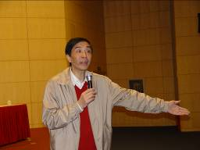
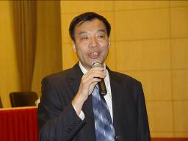

专家们认为，首先应搞好双语教师的职前培训，让未来的老师们具备外语教学能力、学科教学能力和双语教育的理念。高校应提供充足的后备力量，中小学应积极予以配合，为高校学生提供实习基地，实现高校与中小学的互动。还有人提议希望在上海建立一个双语教师的定点培训基地，实现培训渠道的畅通无阻。
3、学校是否有足够的课时和课程设置保障？
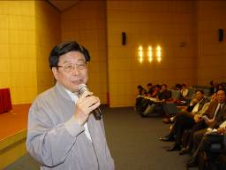
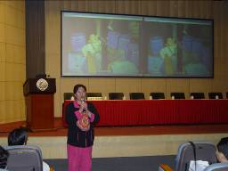
专家认为，从课程设置的角度看，课程可以分为：必修课或选修课；国家课程、地方课程或校本课程；学科课程、活动课程、综合课程或核心课程。当前，大部分中小学双语课的实施不应仅仅局限于学科课程，其实学校可以根据各自的实际，通过多种课程方法来加以体现；实际上，学校还可以实施由多位教师合作开设专题课程。

4、运用网络资源进行校本双语教材开发是否涉及版权问题？
来自出版社的看法是：非商业性的、一定范围内的、小部分使用是可以的。
5、谁有权进行双语教师评价？
专家们认为评价应分为校外评价和校内评价；来自基层的同行认为，双语教师的认证不等于准入，准入的权力应该放在学校，而已通过认证的双语教师的职责是引领。
6、在推进双语教学的过程中，政府应扮演什么角色？
来自基层的同行认为，政府在推进双语教学的过程中扮演了重要角色，起引导作用。
（张树德 乔虹皓 魏薇 王冠玥 整理）

- 闭幕式
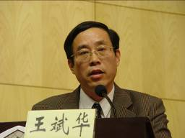
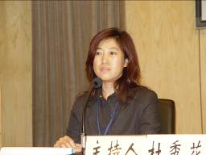
闭幕式由江苏技术师范学院杜秀花教授主持。在杜教授的主持下，华东师范大学双语教育研究中心主任王斌华教授作了大会总结报告暨闭幕词。王老师首先对给予研讨会以大力帮助的领导、教师、学生以及协办单位表示衷心的感谢。王老师的总结报告分为四部分：会议概况、双语教学取得的进步、达成的一些共识、研讨会取得的经验、几个预期和不足。
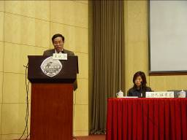
在大会概况方面，本次大会共有来自24个省（市）的 250多名老师参加，共收到论文80多篇。在大会期间，9名老师先后作了大会发言，50多名老师先后在大学、中学、小学和外国语学校、双语学校四个分会场作了发言，并且在上海新黄浦实验学校和上海闸北区第一中心小学观摩了10节公开课。课程涵盖高中数学、高中综合科学、高中化学、初中音乐、初中地理、初中生命科学、小学美术、小学社会、小学音乐以及小学数学。会议期间，还举行书展进行教材交流。大会第一天晚上，长春师范学院还举办了专场交流会。
1、双语教学取得的进步：⑴ 双语教学实验从最初讨论“为什么开展双语教学实验”转向“如何开展和完善双语教学实验”；⑵ 双语教学实验从上海等大城市和沿海地区延伸到内地和中小城市；⑶ 双语教学实验已经形成小学——初中——高中——大学一个完整的体系；⑷ 双语教学实验受到全社会的重视。
2、达成的共识：⑴ 我国开展双语教学实验的同时，必须坚定地捍卫汉语的纯洁、健康和规范，必须继续加强汉语教学。我们反对在语文学科开展双语教学实验，我们更反对用英语唱我们的国歌；有人认为，现在学生的汉语水平正在下降。其实，这与开展双语教学实验没有必然的因果关系；其原因是多方面的。⑵ 双语教学是当前国际的发展趋势。⑶ 我国（尤其上海）早就开展过双语教学，并培养了一大批杰出的人才。⑷ 师资是开展双语教学的首要条件。
3、双语教学研讨会取得的经验：⑴ 循续渐进的经验；⑵ 语言比例一定要适当；⑶ 课程形式要多样化；⑷ 确保学生的可了解性；⑸ 教学要以学生为中心；⑹ 要采取合适的纠错策略；⑺ 双语教学的首选应该是数学和理科；⑻ 双语教学必须与英语教学并存；
⑼ 教材上可以尝试将中文教材翻译成英文教材的形式；⑽ 聘请外籍教师要注意其条件。
4、四个预期：⑴ 双语教学可以大大提高中小学生的外语能力；⑵ 双语教学可以有力第促进中小学教师的专业发展；⑶ 双语教学实验将进一步提升中小学的质量和地位；⑷ 第三届全国双语教育研讨会将会开得更加成功。
王老师在总结中也谈到了一些不足，如购票问题，本次研讨会吸收了第一届全国双语会的没有给与会代表订回程票的教训，用书面通知的形式提前为参加研讨会的代表订购了回程车票。可是，有些代表不来参加会议，有些代表临时改变了返程的日期，我们只好派人去车站退票。最好，王老师向与会者建议，向华东师范大学的领导（尤其是夏志芳和邓志伟等教授）以及一大批硕士生和博士生表示衷心的衷心感谢。
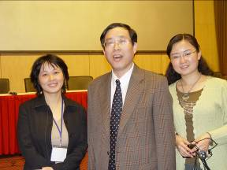
王老师的总结发言结束后，大会主持充满激情地说；“双语教育不再孤单，双语教育大有前途”，然后宣布第二届全国双语研讨会圆满落幕。

- 会议一大亮点：国内外双语教材展
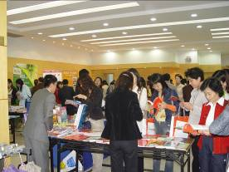
会期期间，上海教育出版社、安徽教育出版社等国内出版社和有关图书公司积极派代表参加本次研讨会。尤其值得一提的事，中国图书进出口（集团）总公司携手世界最大的几家教育出版公司，在科学会堂一搂展出了美国、英国等西方发达国家中小学使用的原版教材。这些教材色彩丰富，图案非常精美，极大的引起了广大教师和教育主管机构的重视。不同学科的老师，集中关注自己感兴趣的学科，中图公司携手培生教育、汤姆生学习、麦克米伦、剑桥大学出版社等国外知名出版机构，为本次研讨会的老师准备了音乐、美术、科学、地理、历史、阅读、数学等学科的样书。在展览期间，中图公司为会议准备了四套八百份中小学双语教学专用目录，该目录设计精美，引起与会的老师和学校校长的浓厚的兴趣。由于国外原版教材对老师的教学参考起很大的作用，许多老师希望能够当场购买。中图公司参加本次展览的目的，是希望能够在双语学校开展较好的中小学，建立一个“双语图书馆”。该图书馆将是老师、学生的资源库，建立“双语图书馆”，将为上海和其他发达地区中小学的双语教学推动起到一个非常积极的作用。

∗∗∗∗∗∗∗∗∗∗∗∗∗∗∗∗∗∗∗∗∗∗∗∗∗∗∗∗∗∗∗∗∗∗∗∗∗∗∗∗∗∗∗∗∗∗∗∗∗∗∗∗∗∗∗∗∗∗∗∗∗∗∗∗∗∗∗∗∗∗∗
- 编后语
三天的研讨会，时间虽然短暂，但是大会留给与会者的却是许多许多的留恋和回味。在这期间，同样涌现了许许多多会务人员感人的小事。
会议筹备期间，蒋小红、俎媛媛、熊建辉、陈莉、尹妙辉等老师和研究生付出了大量的辛劳。他们为了保证大会论文集高质量及时送到与会者的手中，他们经常熬夜到凌晨几点。
夏志芳教授负责接待组的具体安排：大会的总调度，报到收费、会场与膳宿落实、会场布置、设备准备和管理、参观联络……
为了使大会的信息及时得到传播并使与会者获得较全面的会议信息，邓志伟老师带领宣传组的同学没日没夜地工作。白天，记录组同学负责记录，晚上，编辑组的同学负责整理和打印。这样，前一天的大会信息简报在第二天早上就能够发送到与会者的手中。由于刘琪老师的帮助，使简报不仅内涵丰富，而且图文并茂，不少与会者说，看到了简报，就如亲临大会现场，这是对简报工作人员最好的嘉奖。……
在此，组委会特向在这次大会中付出辛勤劳动和智慧的师生们及其他支持和帮助本届大会的个人、团体和单位，表示衷心的感谢！
让我们共同期待第三届全国双语教育研讨会的到来！双语教育的明天更美好！

∗∗∗∗∗∗∗∗∗∗∗∗∗∗∗∗∗∗∗∗∗∗∗∗∗∗∗∗∗∗∗∗∗∗∗∗∗∗∗∗∗∗∗∗∗∗∗∗∗∗∗∗∗∗∗∗∗∗∗∗∗∗∗∗∗∗∗∗∗∗∗∗∗∗∗∗

